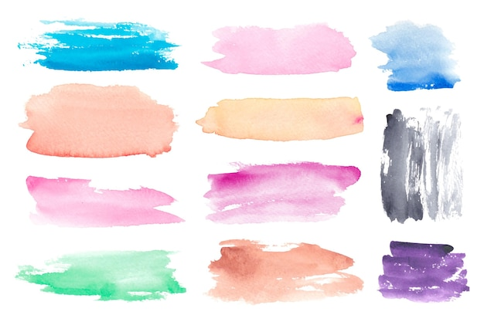Drible

Es el control del balón haciendo que golpee contra el suelo y que vuelva de nuevo a la mano, evitando que se nos escape. El manejo de las dos manos en el dribling va a ser fundamental para poder cambiar de mano o en función de nuestra dirección utilizar una u otra.

¿Qué es el Drible?

En el baloncesto o basquetbol, el drible o dribling (regate o bote en español) es la maniobra de un jugador que consiste en hacer rebotar el balón contra el suelo golpeándolo con la palma de la mano.

¿Para qué se usa el Drible?

Se usa para mantener nuestra posición ante el acoso de un defensor que nos impide progresar. La posición del cuerpo es ligeramente más flexionada que en la posición básica, con el objeto de proteger el balón. Al tener el cuerpo más flexionado, el bote será más bajo, a la altura de la rodilla de la pierna más retrasada.

¿Cuándo se utiliza el Drible?

Se utiliza cuando necesitamos quitarnos al jugador encargado de marcarnos de encima o al menos despistarlo y proteger el balón con el objetivo de encestar

Existen diferentes tipos de dribling:

De control: En una posición sin presión defensiva, mientras el jugador anda, un bote alto y fuerte a la altura del jugador.

De protección: Si la defensa presiona mucho, el jugador puede botar protegiendo el balón con el cuerpo, dando botes bajos para dificultar el llegar a robarlo.

En velocidad: En carrera y con espacio por delante, el jugador lanza el balón hacia delante para correr con más velocidad.

